+ Министерство образования Новосибирской области ГБПОУ НСО «Новосибирский авиационный технический колледж имени Б.С. Галущака»

**Разработка веб-приложения для составления персональных спортивных тренировок клиентами c адаптацией под мобильное устройство**

Пояснительная записка к курсовому проекту

ПМ.01Разработка модулей программного обеспечения для компьютерных систем

НАТКиГ.212300.43.000ПЗ

Выполнил: Шевченко А.М.

2021

СОДЕРЖАНИЕ

ВВЕДЕНИЕ 4

1 ВЫБОР ТЕХНОЛОГИИ, ЯЗЫКА И СРЕДЫ ПРОГРАММИРОВАНИЯ 6

2 Проектирование интерфейса приложения 8

2.1 Анализ и уточнение требований к программному продукту 8

2.2 Проектирование дизайна веб-приложения 9

2.3 Разработка форм ввода-вывода информации 17

3 Выбор методов и разрабокта основных агоритмов решения задачи 19

4 Разработка веб-приложения 20

4.1 Описание используемых процедур и библиотечных функций 20

4.2 Спецификация приложения 21

4.3 Описание разработки адаптации под мобильное устройство 22

ЗАКЛЮЧЕНИЕ 23

СПИСОК ИСТОЧНИКОВ 24

Приложение А 25

Приложение Б 34

Приложение В 36

# ВВЕДЕНИЕ

Актуальность курсового проекта состоит в том, что в настоящее время веб-приложения, специализирующиеся на предоставлении пользователю тренировок и нужной информации в спортивной сфере, обладают недостаточной персонализацией и не позволяют пользователю оптимизировать взаимодействие с тренировками и подобрать наиболее подходящие упражнения для каждого человека, в отличие от разрабатываемого продукта, который отличается необходимым удобным функционалом как для клиента, так и для администратора.

Благодаря использованию данного веб-приложения, клиент сократит время, затрачиваемое на приобретение поиск и изучение спортивных тренировок, для администратора будут обеспечены удобные инструменты для управления базой данных, просмотра и корректировки требуемой информации.

Приложение «SmartWorkouts» — это умное приложение, которое содержит огромное количество тренировок и упражнений с конкретным описанием, позволяющее пользователю подобрать наиболее оптимальные упражнения и тренировки под любого человека.

Целью данного курсового проекта является разработка веб-приложения для разных групп пользователей:

* Администратор – имеет возможность полностью взаимодействовать с базой данных, редактировать информацию на сайте, а также следить за работоспособностью и безопасностью веб-приложения;
* Клиент – может изучить актуальную информацию как о каждом упражнении отдельно, так и о тренировках в целом. Имеет возможность оформить подписку, чтобы получить полный доступ к тренировкам. Может вести статистику данных о своем физическом состоянии.
* Для достижения указанной цели были поставлены следующие задачи:
* рассмотреть и проанализировать предметную область;
* разработать макеты будущего веб-приложения;
* разработать информационную систему;
* разработать функционал для роли «Администратор»;
* разработать функционал для роли «Клиент»;
* реализовать адаптацию веб-приложения в трёх разрешениях: mobile, tablet, desktop;
* провести функциональное тестирование программного продукта.

Объект исследования курсовой работы — веб-приложение «SmartWorkouts».

Предмет исследования курсовой работы — веб-приложение будет реализовано с помощью среды разработки Visual Studio 2019 на языке программирования C#.

# ВЫБОР ТЕХНОЛОГИИ, ЯЗЫКА И СРЕДЫ ПРОГРАММИРОВАНИЯ

Для разработки веб-приложения были выбраны языки программирования, которые отвечали определенным требованиям, направленным на достижение функциональности приложения, а также подключены некоторые фреймворки с целью упрощения программного кода, отвечающие при этом за достижение корректной адаптации под мобильные устройства без лишних перегрузок. Среда разработки подбиралась с учетом полноты и необходимой функциональности интерфейса.

В качестве среды разработки была выбрана Visual Studio, являющаяся интегрированной, и которая включает в себя редактор исходного кода и возможность простейшего рефакторинга кода. Также имеется встроенный отладчик, который может работать как отладчик уровня исходного кода, так и отладчик машинного уровня.

Платформой для разработки является MVC (модель-представление-контроллер (от англ. model-view-controller)), которая представляет собой интегрированную графическую систему для быстрого создания интерактивных визуальных моделей сложных динамических систем и проведения вычислительных экспериментов с ними. Модель-представление-контроллер – это способ организации кода, который предполагает выделение блоков, отвечающих за решение разных задач. Один блок отвечает за данные приложения, другой отвечает за внешний вид, а третий контролирует работу приложения.

При разработке использованы следующие языки программирования:

* C# – объектно- и компонентно-ориентированный язык программирования, подходящий для создания и применения программных компонентов.
* HTML (HyperText Markup Language) – это язык гипертекстовой разметки страницы. Он используется для того, чтобы дать браузеру понять, как нужно отображать загруженный сайт. Язык HTML интерпретируется браузерами; полученный в результате интерпретации форматированный текст отображается на экране монитора компьютера или мобильного устройства.
* CSS (Cascading Style Sheets) – язык описания внешнего вида HTML-документа. Это одна из базовых технологий в современном интернете. Если HTML структурирует контент на странице, то CSS позволяет отформатировать его, сделать более привлекательным для читателя.
* JavaScript (аббр. JS) – это полноценный динамический язык программирования, который применяется к HTML документу, и может обеспечить динамическую интерактивность на веб-сайтах.

Подключены следующие фреймворки:

* Bootstrap – это открытый и бесплатный HTML, CSS и JS фреймворк, который используется веб-разработчиками для быстрой вёрстки адаптивных дизайнов сайтов и веб-приложений.
* Entity Framework — это решение для работы с базами данных, которое используется в программировании на языках семейства.NET. Оно позволяет взаимодействовать с СУБД с помощью сущностей (entity), а не таблиц.

# Проектирование интерфейса приложения

* 1. Анализ и уточнение требований к программному продукту

Анализируя программный продукт выявлено, что для него требуются:

* системные программные средства, используемые программой, должно быть представлены лицензионной локализованной версией операционной системы не ниже Windows 7.
* доступ к современному веб-браузеру (Internet Explorer версия 11 и выше, Google Chrome версия 79 и выше, Яндекс Браузер версия 19 и выше), рекомендуется использовать Google Chrome.
* две группы пользователей: администратор и клиент
* начальные данные:
  + список подписок и их описание (цена, наименование) в формате Word, Excel, Xml или в любом другом текстовом формате
  + список тренировок и их описание (наименование, время выполнение, состав входящих упражнений) в формате Word, Excel, Xml или в любом другом текстовом формате
  + список новостей и их описание (наименование и основной контент) в формате Word, Excel, Xml или в любом другом текстовом формате
  + список упражнений и их описание (наименование, время выполнение, gif) в формате Word, Excel, Xml или в любом другом текстовом формате
  1. Проектирование дизайна веб-приложения

На основе технического задания (Приложение А) сформирован макет в редакторе Figma.

Шапка главной страницы (Рисунок 1), на которой находится навигационное меню, с помощью которого осуществляются переходы по сайту.

Рисунок 1 – Шапка главной страницы

Ниже представлен блок (Рисунок 2), с помощью которого пользователь сайта может ознакомиться с преимуществами приложения.



Рисунок 2 – Блок с преимуществами

Далее представлен блок (Рисунок 3), с помощью которого пользователь может просмотреть отзывы людей, пользующихся этим приложением.



Рисунок 3 – Блок отзывов

Ниже представлен блок (Рисунок 4), с помощью которого пользователь может просмотреть актуальные новости приложения.

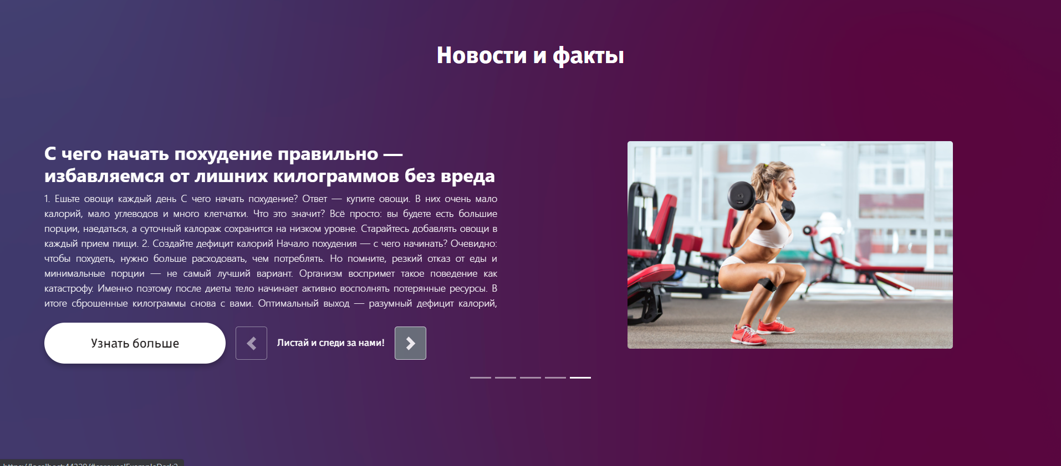

Рисунок 4 – Блок новостей

При нажатии на кнопку «Узнать больше» открывается модальное окно с подробным описанием новости (Рисунок 5)

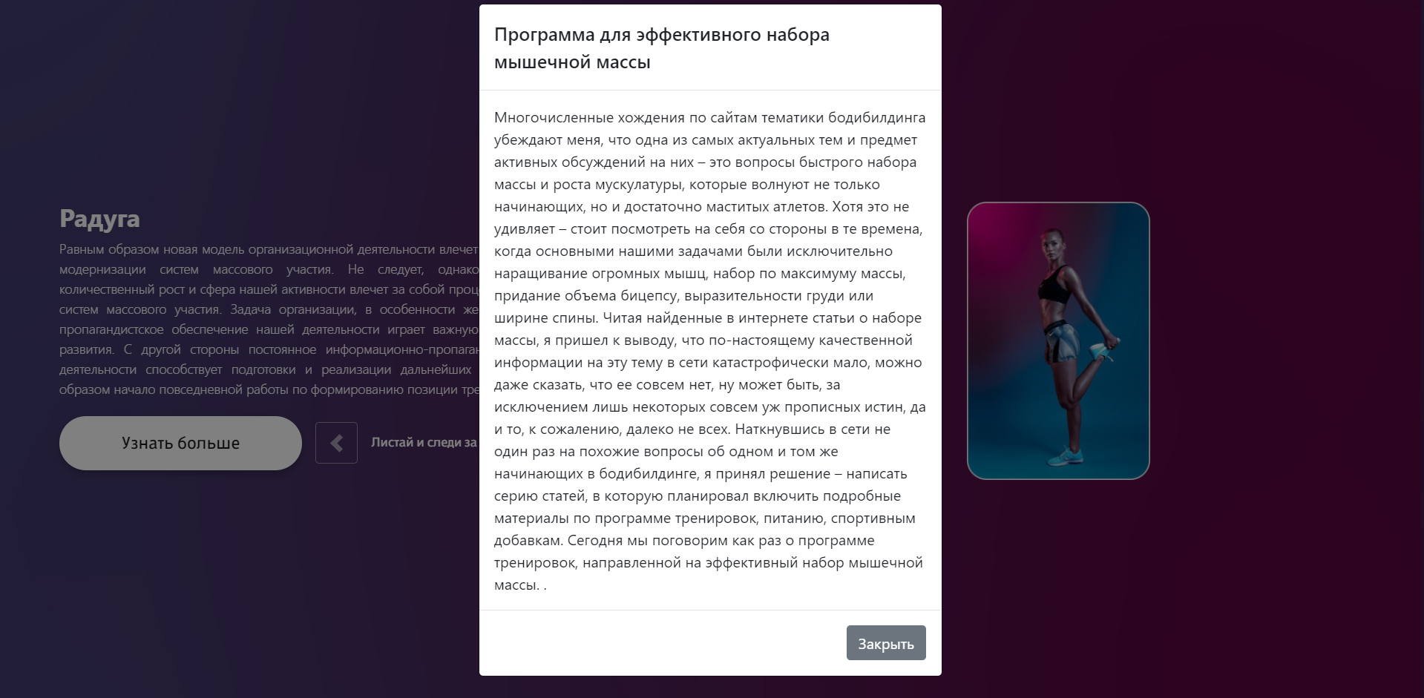

Рисунок 5 – Подробное описание новости

Заключительным блоком главной странице является блок (Рисунок 6), с помощью которого пользователь может оставить отзыв о приложении или задать интересующий его вопрос.

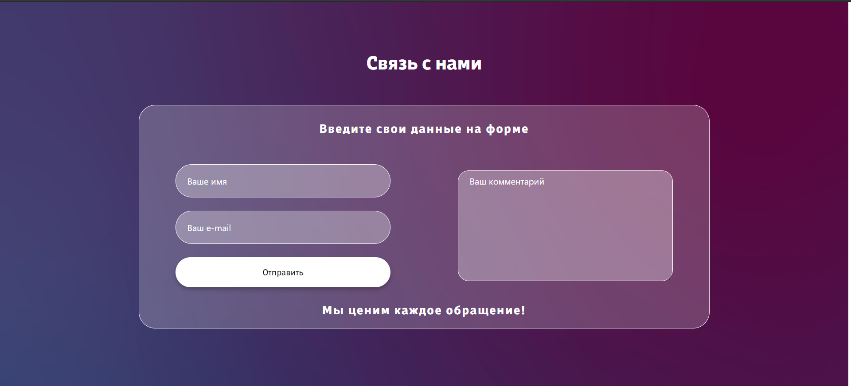

Рисунок 6 – Блок обратной связи

Чтобы перейти на другие страницы пользователь должен пройти авторизацию (Рисунок 7).

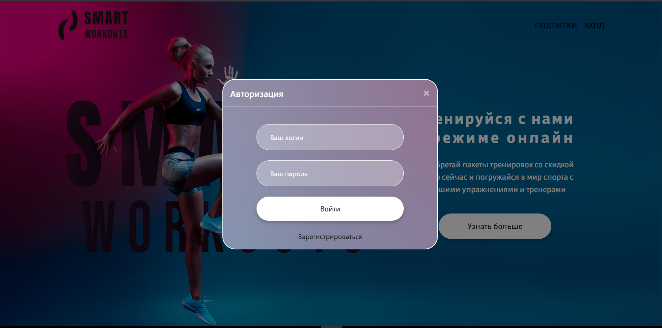

Рисунок 7 – Окно авторизации

Если пользователь не зарегистрирован в приложении, то он должен пройти регистрацию (Рисунок 8).

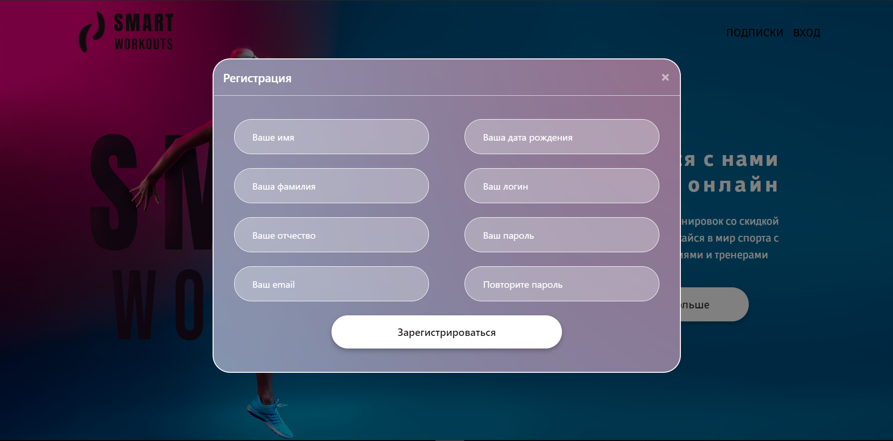

Рисунок 8 – Окно регистрации

При нажатии на ссылку «Прогресс» в шапке страницы для пользователя открывается окно (Рисунок 9), с помощью которого он может внести или просмотреть свой прогресс.

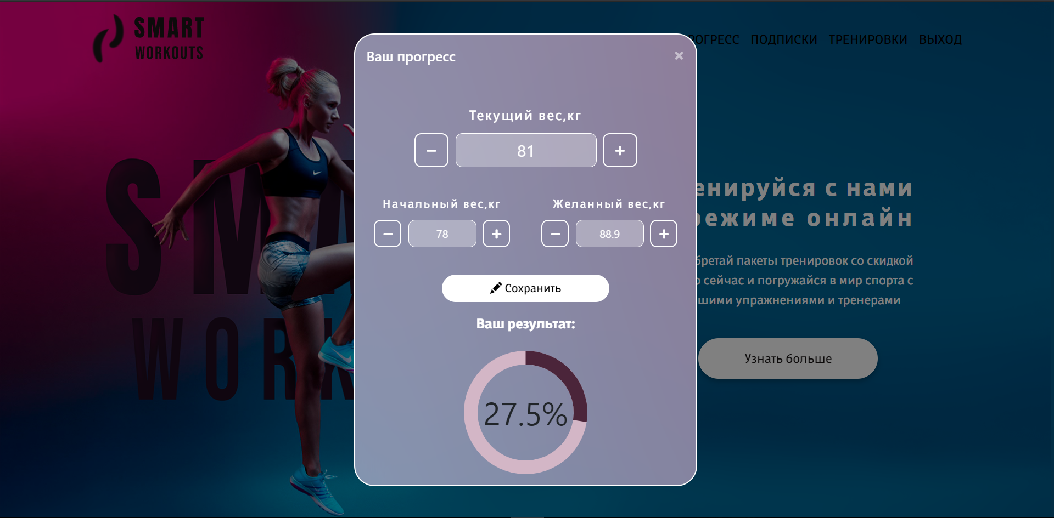

Рисунок 9 – Окно прогресса

При переходе по ссылке «Тренировки» в меню открывается страница с тренировками (Рисунок 11), где показаны все доступные для него категории тренировок.

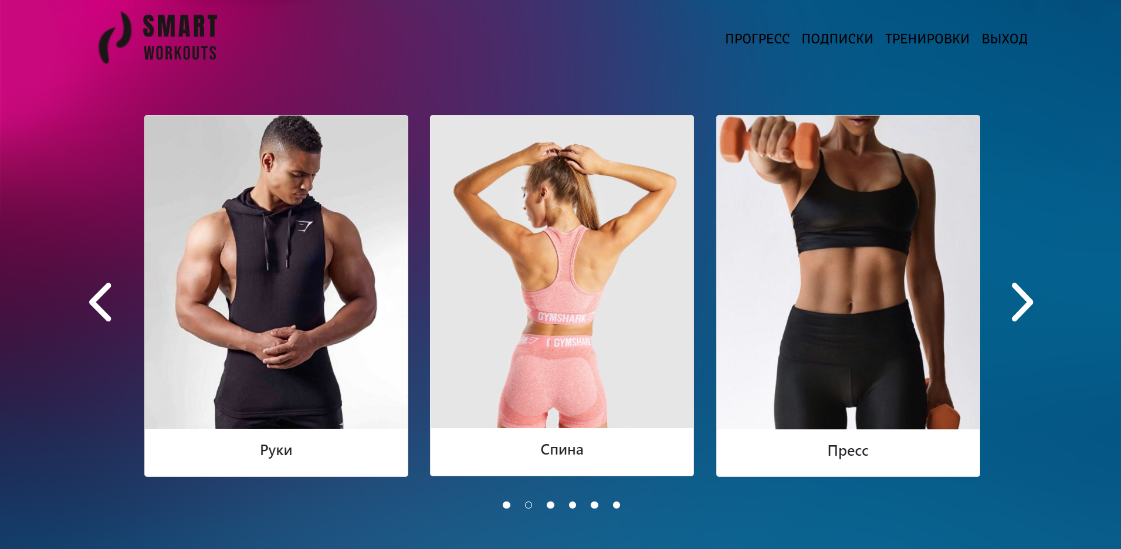

Рисунок 11 – Доступные категории тренировок

При нажатии на тренировку в слайдере снизу подгружаются все тренировки из выбранной категории (Рисунок 12).

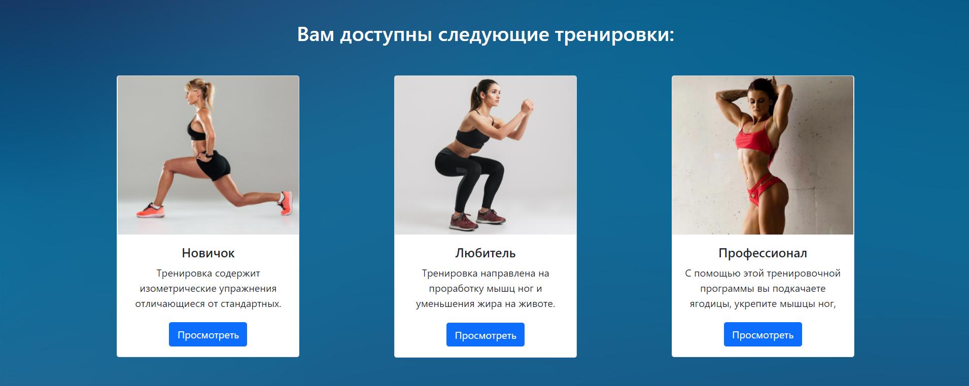

Рисунок 12 – Тренировки из выбранной категории

При нажатии на тренировку (Рисунок 12) открывается модальное окно с подробным описанием этой тренировки и упражнениями, входящими в нее (Рисунок 13).

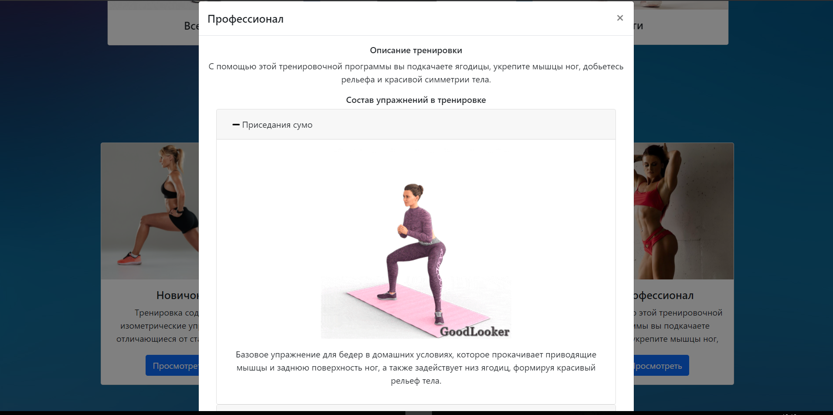

Рисунок 13 – Подробное описание тренировки

Ниже представлен макет административной части приложения.

В части, предназначенной для администратора, делался акцент на её функционал, в связи с этим дизайн упрощен.

На странице просмотра отображается весь перечень тренировок, с возможностью редактирования, представленной в виде соответствующих иконок (Рисунок 14).

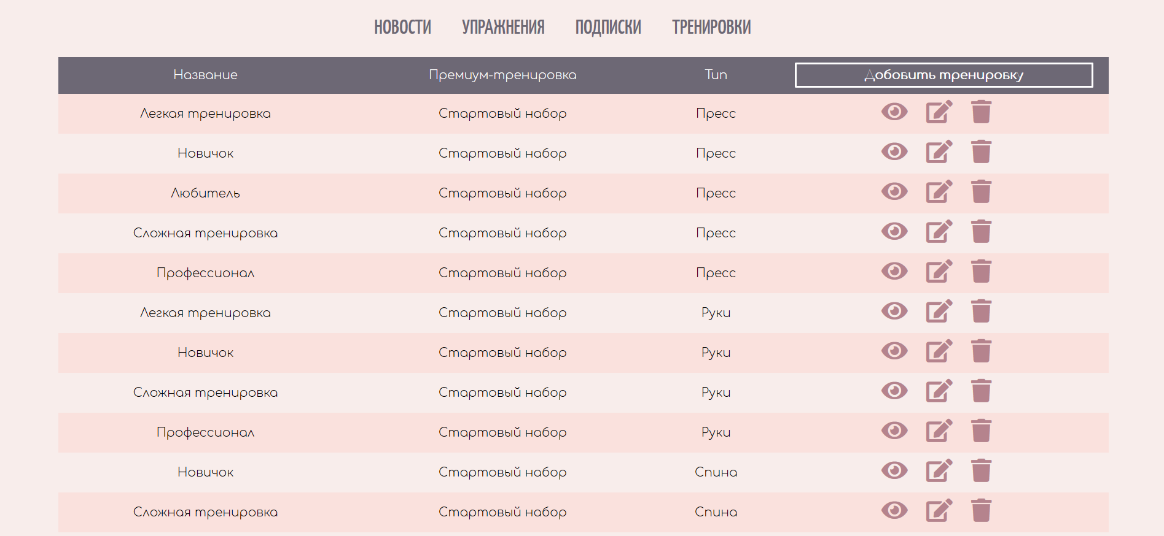

Рисунок 14 – Список тренировок

При переходе на страницу подробного описания отображается информация о тренировке и состав ее упражнений (Рисунок 15).

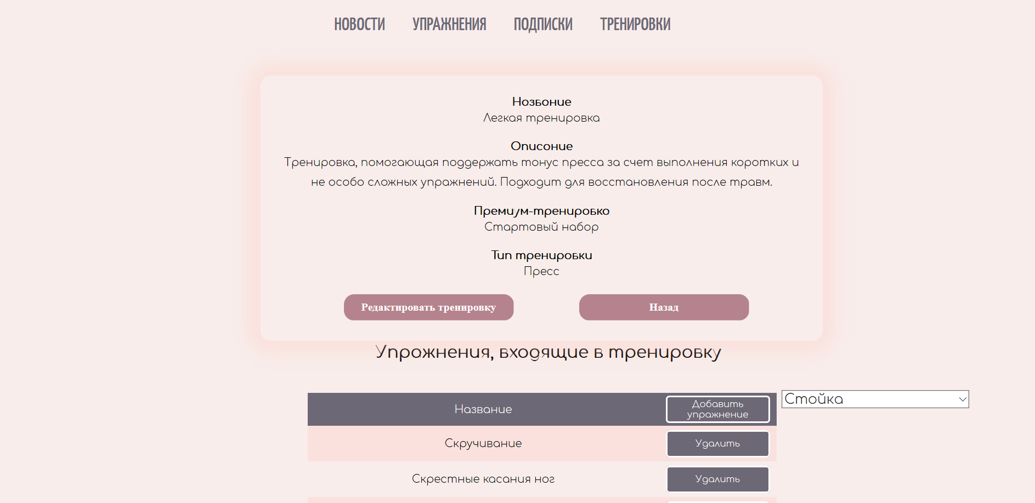

Рисунок 15 – Подробное описание тренировки

При переходе на страницу редактирования тренировки администратор может изменить описание тренировки (Рисунок 16).

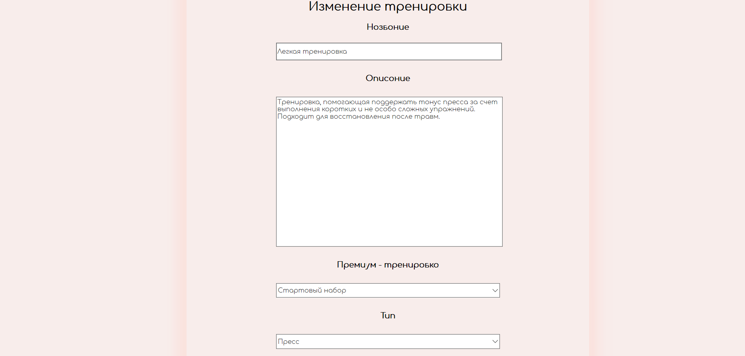

Рисунок 16 – Редактирование тренировки

При переходе на страницу удаления тренировки администратор может удостовериться о корректности выбора удаления тренировки (Рисунок 17).

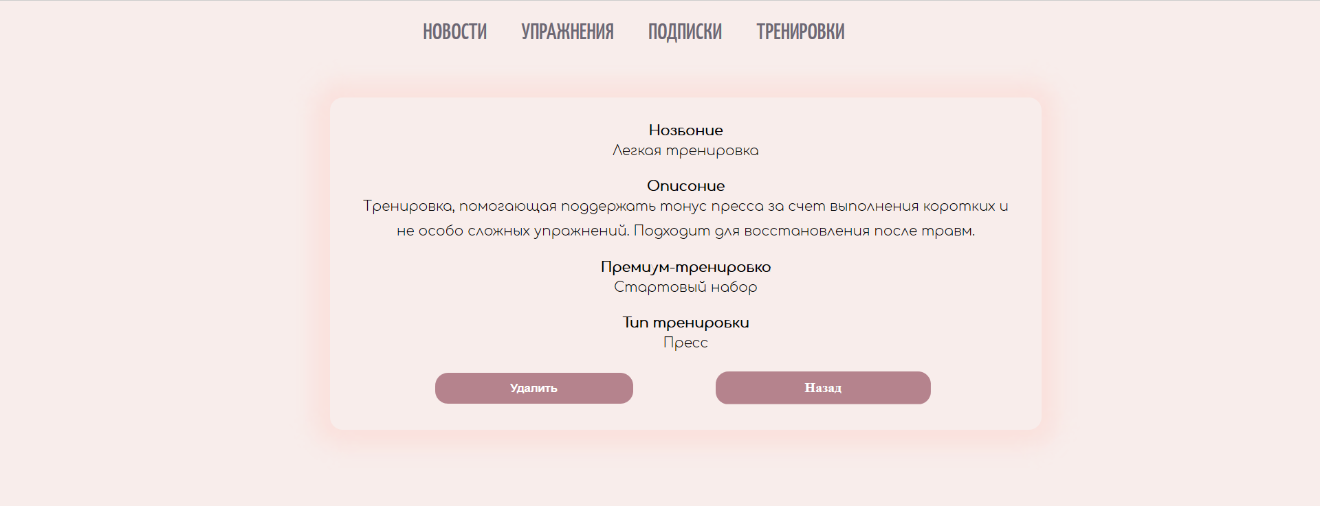

Рисунок 17 – Удаление тренировки

При переходе на страницу добавления тренировки администратор может внести новые данные о тренировке (Рисунок 18).

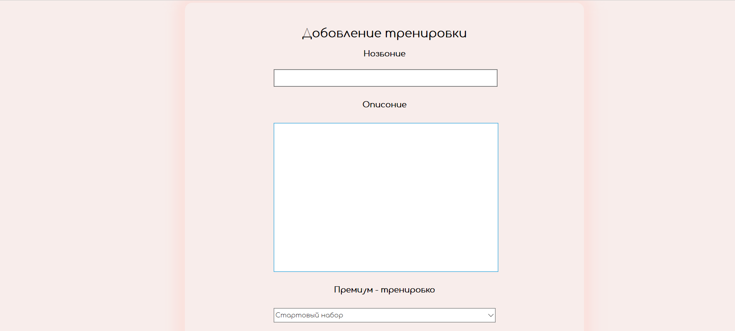



Рисунок 18 – Добавление тренировки

Реализация редактирования упражнений и премиум-тренировок производится по такой же схеме, как и с тренировками, поэтому дизайн у них одинаковый.

* 1. Разработка форм ввода-вывода информации

На рисунке 19 представлено меню программного продукта. Пункт «Главная» объединяет операции с информационными блоками: «О нас», «Преимущества», «Новости» и «Связь с нами». Пункт «Прогресс» – операция сохранения данных прогресса пользователя в базу данных. Пункт «Тренировки» – операция с информационными блоками показа выбранных тренировок из слайдера. Пункт «Подписки» – операция с информационными блоками подписок.



Рисунок 19 – Меню программного продукта

1. Выбор методов и разрабокта основных агоритмов решения задачи

В соответствии с техническим заданием (Приложение А) для работы с информационной системой использована база данных MS SQL Server. Для представления базы данных представлена ER – диаграмма.

ER – диаграмма — это организованная структура, предназначенная для хранения, изменения и обработки взаимосвязанной информации, преимущественно больших объемов. Базы данных активно используются для динамических сайтов со значительными объемами данных — часто это интернет-магазины, порталы, корпоративные сайты.

Сущности базы данных описаны в таблице 1.

Таблица 1 – Сущности базы данных

|  |  |
| --- | --- |
| Сущность | Описание сущности |
| Users | Данные о пользователях приложения |
| User_Progress | Данные о прогрессе каждого пользователя |
| Workouts | Список тренировок |
| WorkoutElements | Список упражнений, входящих в тренировку |
| Exercises | Список упражнений |
| Contracts | Информация о приобретенных подписках |
| Posts | Список записей |
| FavouritePosts | Сохраненные записи пользователей |
| Premium_Works | Подписки |
| Types_Exercises | Типы упражнений |

В таблицах 5 - 14 (Приложение В) представлены структуры описанных сущностей.

1. Разработка веб-приложения
   1. Описание используемых процедур и библиотечных функций

Для реализации поставленной задачи в программном продукте были использованы библиотеки (таблица 2)

|  |  |
| --- | --- |
| Таблица 2 – Используемые библиотеки | |
| Наименование библиотеки | Описание библиотеки |
| Entity Framework | Библиотека для работы с базами данных, которая используется в программировании на языках семейства.NET. Она позволяет взаимодействовать с СУБД с помощью сущностей (entity), а не таблиц |
| Bootstrap | Открытый и бесплатный HTML, CSS и JS фреймворк, который используется для быстрой вёрстки адаптивных дизайнов сайтов и веб-приложений |
| DatePicker | Набор CSS и JS файлов, с помощью которого подключается и отображается календарь |
| Slick slider | Библиотека, с помощью которой подключен слайдер в приложении |
| Circle | Библиотека, с помощью которой подключается круговая диаграмма для отображения данных |
| Jquery | Набор функций JavaScript, фокусирующийся на взаимодействии JavaScript и HTML. Библиотека jQuery помогает легко получать доступ к любому элементу DOM, обращаться к атрибутам. |
| Mail | Библиотека для отправки писем по Email |
| Qiwi | Библиотека для приема платежей |

Таблица 3 – Используемы процедуры

|  |  |
| --- | --- |
| Имя процедуры | Назначение |
| Вход на сервер | Происходит только тогда, когда кто-то из администрации сайта введёт свой логин и пароль. |
| Валидация | Проверка на правильность введённых данных либо при входе (1) кого-то из администрации сайта на сервер, либо когда посетитель сайта хочет забронировать столик (2), либо когда администратор или рекламщик загружает картинку (3) на сервере.   1. проверяет правильность ввода логина и пароля; 2. проверка правильности ввода телефона. При выборе даты, времени, зала или столика, проверяется занята ли выбранная дата, выбранное время, зал или столик; 3. при загрузке картинки на сервер, картинка должна иметь формат .jpeg и .png. |
| Изменение данных на сервере | Происходит во время добавления, удаления или редактирования данных на сервере. |
| Обновление страницы | Происходит тогда, когда пользователь нажимает определённую кнопку или определённый набор клавиш. |

* 1. Спецификация приложения

Используемые файлы в приложении представлены в таблицы 3

|  |  |
| --- | --- |
| Таблица 4 – Используемые контроллеры | |
| Наименование контроллера | Описание контроллера |
| Home.cs | Контроллер, обрабатывающий информацию на главной странице приложения. Отвечает за отправку писем на почту, авторизацию и регистрацию пользователей в системе |

|  |  |
| --- | --- |
| Таблица 4 – Продолжение | |
| Exercise.cs | Контроллер, отвечающий за отображение тренировок |
| Posts.cs | Контроллер, отвечающий за подгрузку новостей |
| Premium_Works.cs | Контроллер, отвечающий за покупку подписок |
| User_Progress.cs | Контроллер, отвечающий за создание и сохранения прогресса пользователя |
| Workouts.cs | Контроллер, отвечающий за подгрузку доступных пользователю тренировок |

* 1. Описание разработки адаптации под мобильное устройство

Адаптация веб-приложения под мобильную версию реализована с помощью некоторых функций библиотеки Bootstrap, подключения media-запросов и JS файлов, отвечающих за поведение элементов на странице в зависимости от текущего разрешения.

## ЗАКЛЮЧЕНИЕ

В результате разработано веб-приложение «SmartWorkouts»

Для роли администратора были реализованы такие функции, как просмотр, редактирование, удаление и добавление упражнений, постов, тренировок, премиум тренировок.

Для роли клиента реализована новостная лента c отображением только последних актуальных новостей.

Также реализован просмотр описания подписок и их покупка, после покупки пользователю доступны дополнительные тренировки, которые скрыты в стартовом наборе. Пользователь может просматривать описание упражнения на определенные группы мышц и подбирать по описанию, подходящие ему тренировки, а также следить за своим прогрессом и добавлять новые записи о своем теле в таблицу прогресса на данный момент.

Не реализованы такие функции, как сохранение выбранной тренировки или упражнения, а также групповой чат с пользователями этого приложения.

## СПИСОК ИСТОЧНИКОВ

1. ГОСТ 2.105–95 ЕСКД. Общие требования к текстовым документам. — М.: Изд-во стандартов, 1996. — 37 с.
2. ГОСТ Р 7.05–2008 СИБИД. Библиографическая ссылка. — М.: Стандартинформ, 2008 — 22 с.
3. ГОСТ 19.101–77 ЕСПД. Виды программ и программных документов. — М.: Стандартинформ, 2010 — 4 с.
4. ГОСТ 19.105–78 ЕСПД. Общие требования к программным документам. — М.: Изд-во стандартов, 1987. — 2 с.
5. ГОСТ 19.404–79 ЕСПД. Пояснительная записка. Требования к содержанию. — М.: Изд-во стандартов, 1987. — 2 с.
6. ГОСТ 2.106–96 ЕСКД. Требования к программным документам, выполненным печатным способом. — М.: Изд-во стандартов, 1996. — 37 с.
7. ГОСТ 19.401–78 ЕСПД. Текст программы. Требования к содержанию. — М.: Стандартинформ, 2010 — 4 с.
8. ГОСТ 19.402–78 ЕСПД. Описание программы. — М.: Стандартинформ, 2010 — 3 с.
9. ГОСТ 19.503–79 ЕСПД. Руководство системного программиста. Требования к содержанию и оформлению. — М.: Стандартинформ, 2010 - 4 с
10. Bootstrap 5 [Электронный ресурс]: Документация на русском – Режим доступа к руководству: <https://bootstrap5.ru/docs/getting-started/introduction> (дата обращения: 20.05.2021)
11. CSS [Электронный ресурс]: Справочник CSS– Режим доступа к руководству: <http://htmlbook.ru/css> (дата обращения: 26.05.2021)

## Приложение А

Министерство образования Новосибирской области

ГБПОУ НСО «Новосибирский авиационный технический колледж

имени Б.С. Галущака»

РАЗРАБОТКА ВЕБ-ПРИЛОЖЕНИЯ ДЛЯ СОСТАВЛЕНИЯ ПЕРСОНАЛЬНЫХ СПОРТИВНЫХ ТРЕНИРОВОК КЛИЕНТАМИ C АДАПТАЦИЕЙ ПОД МОБИЛЬНОЕ УСТРОЙСТВО

Техническое задание

Листов 10

Разработал: Шевченко А.

2020

СОДЕРЖАНИЕ

ВВЕДЕНИЕ 26

1 ОСНОВАНИЯ ДЛЯ РАЗРАБОТКИ 27

2 НАЗНАЧЕНИЕ РАЗРАБОТКИ 27

3 ТРЕБОВАНИЯ К ПРОГРАММЕ 27

3.3 Требования к составу и параметрам технических средств 29

3.4 Требования к информационной и программной совместимости 29

3.4.1 Требования к исходным кодам и языкам программирования 29

4 ТРЕБОВАНИЯ К ПРОГРАММНОЙ ДОКУМЕНТАЦИИ 30

5 ТЕХНИКО-ЭКОНОМИЧЕСКИЕ ПОКАЗАТЕЛИ 30

6 СТАДИИ И ЭТАПЫ РАЗРАБОТКИ 31

7 ПОРЯДОК КОНТРОЛЯ И ПРИЕМКИ 32

ВВЕДЕНИЕ

1.1 Наименование программы

Наименование программного продукта: «SmartWorkouts». Продукт предназначен для применения в спортивной сфере для тренировок в специализированных залах или в домашних условиях. Разрабатываемое веб-приложение должно использоваться на персональных компьютерах (ноутбуках) и мобильных устройствах пользователей.

1.2 Краткая характеристика области применения

«SmartWorkouts» — программный продукт, предназначенный для систематизации тренировок, позволяющий хранить, создавать и управлять информацией о пользователях и тренировках

1.3 Условные обозначения и сокращения:

ИС — информационная система.

БД — база данных.

ПК — персональный компьютер.

ТС — техническое средство.

1. ОСНОВАНИЯ ДЛЯ РАЗРАБОТКИ

Основанием для проведения разработки является задание от 04.09.2020. Наименование темы — «Разработка программного продукта “SmartWorkouts”».

1. НАЗНАЧЕНИЕ РАЗРАБОТКИ

2.1 Функциональное назначение

Функциональным назначением программы является создание собственной тренировки, просматривание видеокурсов с тренировками, возможность делиться советами с другими пользователями, вести свой прогресс, покупать курсы тренировок,

2.2 Эксплуатационное назначение

Продукт является независимым сервисом по проведению тренировок. Продукт будет опубликован в сети Интернет. Пользователи продукта могут подбирать индивидуальные тренировки, а также отслеживать свой прогресс.

1. ТРЕБОВАНИЯ К ПРОГРАММЕ
   1. Требования к функциональным характеристикам

Программа состоит из веб-приложения для составления и проведения тренировок.

Веб-приложение для тренировок должно обеспечить:

* покупку персональных тренировок;
* отслеживание прогресса пользователя;
* редактирование тренировок;
* просмотр упражнений;
* авторизацию и аутентификацию пользователя в системе при указании логина и пароля;
* регистрацию в системе;

3.2 Требования к надежности

3.2.1 Требования к обеспечению надежного функционирования программы

Пользователю, работающему с программой через веб-браузер, должен быть предоставлен доступ к веб-приложению, размещенному на локальном сервере по определенному url-адресу. Веб-сервер не должен непредвиденно прерывать свою работу.

На персональном компьютере должно быть установлено   
лицензированное программное обеспечение, которое надлежит своевременно   
обновлять. Также заказчик должен обеспечить регулярное выполнение рекомендаций Министерства труда и социального развития РФ, изложенных в Постановлении от 23 июля 1998 г. «Об утверждении межотраслевых типовых норм времени на работы по сервисному обслуживанию ПЭВМ и оргтехники и сопровождению программных средств», а также требований ГОСТ 51188-98 «Защита информации. Испытания программных средств на наличие компьютерных вирусов».

3.2.2 Время восстановления после отказа

В случае отказа работы серверной части и последующей недоступности веб-приложения, время восстановления не должно превышать шести рабочих часов.

3.2.3 Отказы из-за некорректных действий оператора

После запуска программы должны быть исключены возможности зависание программы при любых действиях оператора. Также должна быть исключена потеря данных оператора в случае его некорректного завершения работы приложения.

3.3 Условия эксплуатации

3.3.1 Климатические условия эксплуатации

Требования к климатическим условиям эксплуатации не предъявляются.

3.3.2 Требования к видам обслуживания

Обслуживание не требуется.

3.3.3 Требования к численности и квалификации персонала

Требования к квалификации пользователя не предъявляются.

3.3 Требования к составу и параметрам технических средств

Минимальные аппаратные требования: процессор Intel-совместимый, тактовая частота не ниже 2 GHz, оперативная память не менее 512 Мб, не менее 1 Гб свободного дискового пространства.

3.4 Требования к информационной и программной совместимости

3.4.1 Требования к исходным кодам и языкам программирования

Исходные коды программы должны быть написаны на языке C# 7.3. Тип приложения: приложение ASP.NET, версия .NET Framework 4.5, основная платформа: ASP.NET MVC 5.

База данных должна быть размещена на свободно распространяемом сервере Microsoft SQL Express 2019.

3.4.2 Требования к программным средствам, используемым программой

Системные программные средства, используемые программой, должно быть представлены лицензионной локализованной версией операционной системы не ниже Windows 7. На системе должен быть установлен .NET Framework 4.5. Также должен быть доступ к современному веб-браузеру (Internet Explorer версия 11 и выше, Google Chrome версия 79 и выше, Яндекс Браузер версия 19 и выше), рекомендуется использовать Google Chrome.

3.5 Требования к маркировке и упаковке

Программа поставляется заказчику в виде виде программного изделия на внешнем носителе информации (флешке), на котором содержится программная документация, папка проекта и прочие необходимые для работы программы файлы Требования к маркировке и упаковке не предъявляются.

* 1. Требования к транспортировке и хранению

Специальные требования к транспортировке не предъявляются.

1. ТРЕБОВАНИЯ К ПРОГРАММНОЙ ДОКУМЕНТАЦИИ

4.1 Состав программной документации.

Программная документация для дипломного проекта должна включать в себя:

* бланк задания разрабатываемого программного модуля;
* техническое задание (ГОСТ 19.201–78);
* руководство пользователя (ГОСТ 19.505-79);
* пояснительная записка (ГОСТ 19.404–79).

4.2 Специальные требования к программной документации

Документы к программе должны быть выполнены в соответствии с ГОСТ 19.106–78 и другими государственными стандартами к каждому виду документа (см. пункт 4.1).

1. ТЕХНИКО-ЭКОНОМИЧЕСКИЕ ПОКАЗАТЕЛИ

В рамках данной работы расчет экономической эффективности не предусмотрен.

Использование данного продукта автоматизирует поиск нужной тренировки, а также сократит время, затрачиваемое на создание собственной тренировки, за счет удобного конструктора тренировок.

Этот продукт облегчит проведение тренировок, поможет следить за состоянием вашего организма и будет отслеживать прогресс после выполнения тренировки.

В ходе исследования были найдены аналоги: «Фитнес для дома» - в данной программе представлены фото к каждому упражнению, что не так удобно, как gif-упражнение, которое будет предусмотрено в приложении «SmartWorkouts», а также будет реализована новостная лента.

1. СТАДИИ И ЭТАПЫ РАЗРАБОТКИ

На этапе разработки технического задания должны быть выполнены перечисленные ниже работы:

* постановка задачи;
* определение и уточнение требований к техническим средствам;
* определение требований к информационной системе;
* определение стадий, этапов и сроков приложения и документации;
* обоснование и выбор инструментария;
* согласования и утверждение технического задания.

На этапе разработки проектной документации должны быть выполнены перечисленные ниже работы:

* определение основных вариантов использования приложения для одной категории пользователей (пользователь) в виде UML-диаграмм вариантов использования;
* проектирование структуры базы данных в виде ER-диаграммы;
* проектирование структуры пользовательского интерфейса;
* согласование и утверждение проектной документации.

Сроки выполнения каждого этапа указаны в таблице А.1.

Таблица А.1 — Стадии и этапы разработки

|  |  |  |
| --- | --- | --- |
| Название этапа | Даты | Отчетность |
| Анализ требований | 04.09.2020 –10.10.2020 | Бланк задания. Техническое задание |
| Проектирование | 11.10.2020 – 15.11.2020 | Пояснительная записка |
| Кодирование | 16.11.2020 – 10.12.2020 | Пояснительная записка. Алгоритмы обработки информации |
| Тестирование и отладка | 11.12.2020 – 20.01.2021 | Пояснительная записка. Тесты, результаты тестирования |
| Документирование | 21.01.2021 – 13.02.2021 | Пояснительная записка. |
| Подготовка доклада | 14.02.2021 – 23.02.2021 | Доклад. |

1. ПОРЯДОК КОНТРОЛЯ И ПРИЕМКИ

7.1 Виды испытаний

Выполняется проверка корректного выполнения программой заложенных в нее функций, т.е. осуществляется функциональное тестирование программы. Сроки проведения испытаний обсуждаются отдельно.

7.2 Общие требования к приемке работы

Прием программы будет утвержден при корректной работе программы в соответствии с техническим заданием и при предоставлении полной документации к продукту.

## Приложение Б

(информационное)

ER – диаграмма

## Приложение В

(инфрмационное)

Описание сущностей

Таблица 5 – Схема сущности «Прогресс пользователя» (User_Progress)

|  |  |  |  |
| --- | --- | --- | --- |
| Содержание поля | Имя поля | Тип, длина | Примечания |
| Номер записи прогресса | ID_Progress | int | Первичный ключ |
| Вес | User_Wieght | Varchar(50) | Необязательное поле |
| Обьем талии | User_Waist | Varchar(50) | Необязательное поле |
| Объем груди | User_Breast | Varchar(50) | Необязательное поле |
| Дата измерения | Data_Measurement | date | Необязательное поле |
| Номер пользователя | User_ID | int | Внешний ключ к сущности «Users» |

Таблица 6 – Схема сущности «Пользователи» (Users)

|  |  |  |  |
| --- | --- | --- | --- |
| Содержание поля | Имя поля | Тип, длина | Примечания |
| Номер пользователя | ID | int | Первичный ключ |
| Имя | Name | varchar(50) | Обязательное поле |
| Фамилия | Surname | varchar(50) | Обязательное поле |
| Email | Email | varchar(50) | Обязательное поле |
| Дата рождения | DateBirth | date | Обязательное поле |
| Логин | Login | varchar(50) | Обязательное поле |
| Пароль | Password | varchar(50) | Обязательное поле |
| Номер премиум тренировки | PremiumNumber | int | Внешний ключ к сущности «PremiumWorks» |
| Роль | RoleID | varchar(2) | Данное поля определяет к какой роли относится User (к администратору или к пользователю) |
| Путь к фотографии профиля | ProfileImagePath | varchar(150) | Обязательное поле |

Продолжение приложения В

Таблица 7 – Схема сущности «Элементы тренировки» (WorkoutElements)

|  |  |  |  |
| --- | --- | --- | --- |
| Содержание поля | Имя поля | Тип, длина | Примечания |
| Номер элемента | ID_Element | int | Первичный ключ |
| Номер упражнения | ID_Exercises | int | Внешний ключ к сущности «Exercises» |
| Номер тренировки | ID_Workout | int | Внешний ключ к сущности «Workouts» |

Таблица 8 – Схема сущности «Упражнения» (Exercises)

|  |  |  |  |
| --- | --- | --- | --- |
| Содержание поля | Имя поля | Тип, длина | Примечания |
| Номер упражнения | ID_Exerciseё | int | Первичный ключ |
| Название | Name_Exercise | varchar(MAX) | Обязательное поле |
| Описание | Description_Exercise | text | Обязательное поле |
| Длительность | Duration_Exercise | int | Обязательное поле |
| Тип упражнения | Type_Exercise | int | Внешний ключ к сущности «Type_Exercise» |
| Номер премиум тренировки | Premium_Work_Number | int | Внешний ключ к сущности «PremiumWorks» |

Таблица 9– Схема сущности «Типы упражнений» (Types_Exercises)

|  |  |  |  |
| --- | --- | --- | --- |
| Содержание поля | Имя поля | Тип, длина | Примечания |
| Номер упражнения | Number_Type | int | Первичный ключ |
| Название | Name_Type | varchar(150) | Обязательное поле |

Таблица 10 – Схема сущности «Контракты» (Contracts)

|  |  |  |  |
| --- | --- | --- | --- |
| Содержание поля | Имя поля | Тип, длина | Примечания |
| Номер контракта | IdContract | int | Первичный ключ |
| Номер пользователя | IdUser | int |  |
| Номер премиум тренировки | NumberPremiumWork | int | Внешний ключ к сущности «PremiumWorks» |
| Цена | Price | int | Обязательное поле |
| Дата активации | PurchaseDate | date | Обязательное поле |
| Дата отключения | ExpiryDate | date | Обязательное поле |

Продолжение приложения В

Таблица 11 – Схема сущности «Посты» (Posts)

|  |  |  |  |
| --- | --- | --- | --- |
| Содержание поля | Имя поля | Тип, длина | Примечания |
| Номер поста | ID | int | Первичный ключ |
| Название | NamePost | Varchar(150) | Обязательное поле |
| Описание | ContentPost | text | Обязательное поле |
| Дата добавления | DateAdded | date | Обязательное поле |

Таблица 12 – Схема сущности «Избранные посты» (FavouritePosts)

|  |  |  |  |
| --- | --- | --- | --- |
| Содержание поля | Имя поля | Тип, длина | Примечания |
| Номер поста | ID_Post | int | Первичный ключ |
| Номер пользователя | ID_User | int | Внешний ключ к сущности «Users» |

Таблица 13 – Схема сущности «Тренировки» (Workouts)

|  |  |  |  |
| --- | --- | --- | --- |
| Содержание поля | Имя поля | Тип, длина | Примечания |
| Номер тренировки | ID_Workout | int | Первичный ключ |
| Название тренировки | Name_Workout | varchar(MAX) | Обязательное поле |
| Описание тренировки | Description_Workout | text | Обязательное поле |
| Номер премиум тренировки | Number_Premium_Workout | int | Внешний ключ к сущности «PremiumWorks» |

Таблица 14 – Схема сущности «Премиум-тренировки» (Premium_works)

|  |  |  |  |
| --- | --- | --- | --- |
| Содержание поля | Имя поля | Тип, длина | Примечания |
| Номер подписки | Number_Premium_Work | int | Первичный ключ |
| Название | Name_Premium_Work | Varchar(150) |  |
| Описание | Description_Premium_Work | text |  |
| Цена | Price_Premium_Work | int |  |